Частное учреждение профессиональная образовательная организация

ТЕХНИКУМ «БИЗНЕС И ПРАВО**»**

**ОТЧЕТ О ПРЕДДИПЛОМНОЙ ПРАКТИКЕ**

*практика по профилю специальности*

*ПП03Участие в интеграции программных модулей*

в

__________________________________________________________________

*наименование организации*

в период с 18 апреля 2022 г. по 15 мая 2022 г.

|  |  |
| --- | --- |
|  | студента (ки) ____ курса очной формы обучения,  группы ____________  специальности 09.02.03 Программирование в компьютерных системах  __________________________________________  *фамилия, имя, отчество*  Оценка ___________________________________  Руководитель практики  ______________________________________  *фамилия, имя, отчество*  Дата_______________ |

г. Белореченск

СОДЕРЖАНИЕ

|  |  |
| --- | --- |
| ВВЕДЕНИЕ  1 ОБЩАЯ ХАРАКТЕРИСТИКА ПРЕДПРИЯТИЯ  2 СБОР МАТЕРИАЛОВ ДЛЯ СОСТАВЛЕНИЯ ТЕХНИЧЕСКОГО ЗАДАНИЯ ПО ТЕМЕ ВЫПУСКНОЙ КВАЛИФИКАЦИОННОЙ  РАБОТЫ  3 РАЗРАБОТКА ПРОГРАММНОГО ОБЕСПЕЧЕНИЯ НА ОСНОВЕ ТЕХНИЧЕСКОГО ЗАДАНИЯ ДИПЛОМНОГО ПРОЕКТА  4 ТЕСТИРОВАНИЕ И ОТЛАДКА ПО  5 ИНТЕГРАЦИЯ СИСТЕМЫ  6 РАЗРАБОТКА ПРОГРАММНОЙ ДОКУМЕНТАЦИИ  ЗАКЛЮЧЕНИЕ  СПИСОК ИСПОЛЬЗУЕМЫХ ИСТОЧНИКОВ  ПРИЛОЖЕНИЕ | 3  5  12  6  13  14  15  16  17  18  19 |

**ВВЕДЕНИЕ**

Место прохождения практики МУП БГП БР «Белореченские тепловые сети» Основным видом деятельности организации является работа с отоплением и отапливаемыми помещениями.

В процессе обучения, важное значение имеет практика в производственных условиях. Целенаправленная практика позволяет закрепить теоретические знания, приобрести навыки, способствующие воспитанию качеств специалиста.

Для прохождения практики было выбрана МУП БГП БР «БЕЛОРЕЧЕНСКИЕ ТЕПЛОВЫЕ СЕТИ» имеющем в своём составе все необходимые подразделения, для получения необходимых навыков.

Целью данной работы является участие в интеграции программных продуктов на практике.

Объектом данной работы является МУП БГП БР «БЕЛОРЕЧЕНСКИЕ ТЕПЛОВЫЕ СЕТИ».

Перед прохождением практики были поставлены следующие задачи:

* Изучить структуру предприятия;
* Составить техническое задание;
* Составить описание программы;
* Разработать программное средство;
* Провести тестирование и отладку;
* Составить методику испытаний;
* Провести интеграцию системы;
* Составить руководство оператора;
* Составить руководство программиста.

Для выполнения поставленных задач была использована среда

Разработки Visual Studio Code, благодаря удобному интерфейсу данная среда разработки удобна как в обращении, так и в использовании.

Отчет по преддипломной практике состоит из введения, шести глав и заключения.

1 ОБЩАЯ ХАРАКТЕРИСТИКА ПРЕДПРИЯТИЯ

1.1 Структура предприятия

Структура организации МУП БГП БР «Белореченские тепловые сети» показана на рисунке 1.

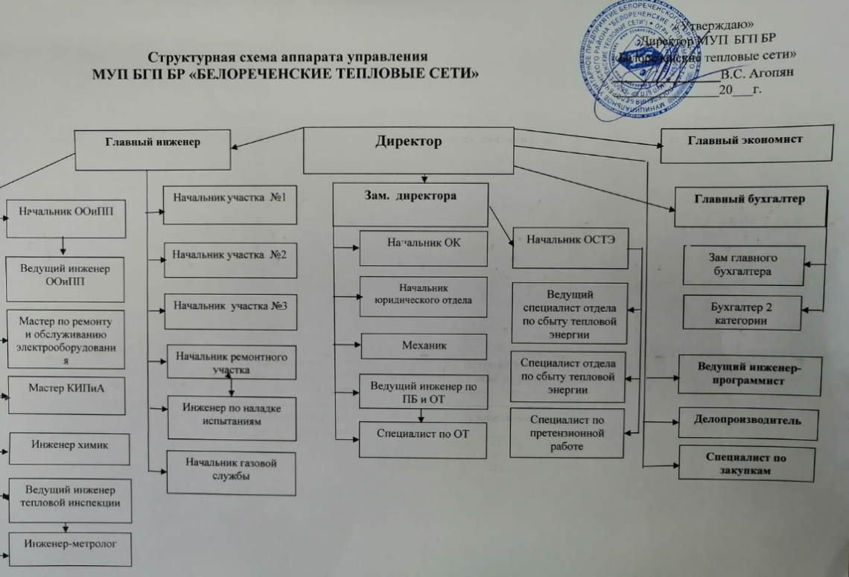

Рисунок 1 – Структура организации

Организация разделена на несколько отделов: отдел технического контроля, отдел планирования, отдел логистики, ИТ отдел

На предприятии были изучены следующие документы:

* п. 2 Правил противопожарного режима в Российской Федерации, утвержденных Постановлением Правительства Российской Федерации от 25 апреля 2012 г. № 390;
* п. 64 Правил противопожарного режима в Российской Федерации, утвержденных Постановлением Правительства Российской Федерации от 25 апреля 2012 г. № 390;
* п. 12 Правил противопожарного режима в Российской Федерации, утвержденных Постановлением Правительства Российской Федерации от 25 апреля 2012 г. № 390;
* п. 3 Правил противопожарного режима в Российской Федерации, утвержденных Постановлением Правительства Российской Федерации от 25 апреля 2012 г. № 390; п. 14 Норм пожарной безопасности "Обучение мерам пожарной безопасности работников организаций", утвержденных Приказом МЧС РФ от 12.12. 2007 г. N 645;
* п. 3 Правил противопожарного режима в Российской Федерации, утвержденных Постановлением Правительства Российской Федерации от 25 апреля 2012 г. № 390; п. 18 Норм пожарной безопасности "Обучение мерам пожарной безопасности работников организаций", утвержденных Приказом МЧС РФ от 12.12. 2007 г. N 645;
* Методические рекомендации "Организация тренировок по эвакуации персонала предприятий и учреждений при пожаре" (утв. МЧС РФ 04.09.2007 N 1-4-60-10-19);
* п. 59 Правил противопожарного режима в Российской Федерации, утвержденных Постановлением Правительства Российской Федерации от 25 апреля 2012 г. № 390;
* п.п. 61, 63 Правил противопожарного режима в Российской Федерации, утвержденных Постановлением Правительства Российской Федерации от 25 апреля 2012 г. № 390;
* п. 3 Правил противопожарного режима в Российской Федерации, утвержденных Постановлением Правительства Российской Федерации от 25 апреля 2012 г. № 390; п. 10 Норм пожарной безопасности "Обучение мерам пожарной безопасности работников организаций", утвержденных Приказом МЧС РФ от 12.12. 2007 г. N 645;
* п. 437 Правил противопожарного режима в Российской Федерации, утвержденных Постановлением Правительства Российской Федерации от 25 апреля 2012 г. № 390;
* п. 478 Правил противопожарного режима в Российской Федерации, утвержденных Постановлением Правительства Российской Федерации от 25 апреля 2012 г. № 390;
* ч. 8-11 ст.16 Федерального закона от 26 декабря 2008 г. N 294-ФЗ "О защите прав юридических лиц и индивидуальных предпринимателей при осуществлении государственного контроля (надзора) и муниципального контроля";
* п. 12 Правил противопожарного режима в Российской Федерации, утвержденных Постановлением Правительства Российской Федерации от 25 апреля 2012 г. № 390; Методические рекомендации "Организация тренировок по эвакуации персонала предприятий и учреждений при пожаре" (утв. МЧС РФ 04.09.2007 N 1-4-60-10-19);
* п. 144 Правил противопожарного режима в Российской Федерации, утвержденных Постановлением Правительства Российской Федерации от 25 апреля 2012 г. № 390;
* п. 3 Правил противопожарного режима в Российской Федерации, утвержденных Постановлением Правительства Российской Федерации от 25 апреля 2012 г. № 390; п. 23 Норм пожарной безопасности "Обучение мерам пожарной безопасности работников организаций", утвержденных Приказом МЧС РФ от 12.12. 2007 г. N 645;
* п. 50 Правил противопожарного режима в Российской Федерации, утвержденных Постановлением Правительства Российской Федерации от 25 апреля 2012 г. № 390;
* п. 63 Правил противопожарного режима в Российской Федерации, утвержденных Постановлением Правительства Российской Федерации от 25 апреля 2012 г. № 390;
* п. 152 Правил противопожарного режима в Российской Федерации, утвержденных Постановлением Правительства Российской Федерации от 25 апреля 2012 г. № 390;
* п. 12 Правил противопожарного режима в Российской Федерации, утвержденных Постановлением Правительства Российской Федерации от 25 апреля 2012 г. № 390;
* ст. 37 Федерального закона от 21 декабря 1994 г. N 69-ФЗ "О пожарной безопасности";
* ст. 37 Федерального закона от 21 декабря 1994 г. N 69-ФЗ "О пожарной безопасности"; п. 3 Правил противопожарного режима в Российской Федерации, утвержденных Постановлением Правительства Российской Федерации от 25 апреля 2012 г. № 390;
* ст. 37 Федерального закона от 21 декабря 1994 г. N 69-ФЗ "О пожарной безопасности";
* Методические рекомендации "Организация тренировок по эвакуации персонала предприятий и учреждений при пожаре и иных чрезвычайных ситуациях" (утв. Главным государственным инспектором РФ по пожарному надзору 4 сентября 2007 г. N 1-4-60-10-19);
* Методические рекомендации "Организация тренировок по эвакуации персонала предприятий и учреждений при пожаре и иных чрезвычайных ситуациях" (утв. Главным государственным инспектором РФ по пожарному надзору 4 сентября 2007 г. N 1-4-60-10-19);
* Методические рекомендации "Организация тренировок по эвакуации персонала предприятий и учреждений при пожаре и иных чрезвычайных ситуациях" (утв. Главным государственным инспектором РФ по пожарному надзору 4 сентября 2007 г. N 1-4-60-10-19);
* п. 55 Правил противопожарного режима в Российской Федерации, утвержденных Постановлением Правительства Российской Федерации от 25 апреля 2012 г. № 390;
* п. 21 Правил противопожарного режима в Российской Федерации, утвержденных Постановлением Правительства Российской Федерации от 25 апреля 2012 г. № 390;
* п. 50 Правил противопожарного режима в Российской Федерации, утвержденных Постановлением Правительства Российской Федерации от 25 апреля 2012 г. № 390;
* п. 82 Правил противопожарного режима в Российской Федерации, утвержденных Постановлением Правительства Российской Федерации от 25 апреля 2012 г. № 390;
* п. 57 Правил противопожарного режима в Российской Федерации, утвержденных Постановлением Правительства Российской Федерации от 25 апреля 2012 г. № 390;
* п. 61 Правил противопожарного режима в Российской Федерации, утвержденных Постановлением Правительства Российской Федерации от 25 апреля 2012 г. № 390;
* п. 21 Правил противопожарного режима в Российской Федерации, утвержденных Постановлением Правительства Российской Федерации от 25 апреля 2012 г. № 390;
* п. 55 Правил противопожарного режима в Российской Федерации, утвержденных Постановлением Правительства Российской Федерации от 25 апреля 2012 г. № 390;
* ст. 86 Федерального закона от 22 июля 2007 г. N 123-ФЗ "Технический регламент о требованиях пожарной безопасности"; п. 55 Правил противопожарного режима в Российской Федерации, утвержденных Постановлением Правительства Российской Федерации от 25 апреля 2012 г. № 390;
* п. 24 Правил противопожарного режима в Российской Федерации, утвержденных Постановлением Правительства Российской Федерации от 25 апреля 2012 г. № 390;

1.2 Технические характеристики ПК

Процессор a8-5600k;

Оперативная память 16 Гб;

Видеокарта gtx770 2gb;

Жёсткий диск 1Тб;

Клавиатура и мышь.

1.3 Перечень ПО, установленного на рабочем месте

* ОС Windows 10 Pro (x64);
* пакет офисных программ MS Office 2016;
* Visual Studio Code;
* веб-браузер Opera GX;

1.4 Локальная сеть предприятия

На данном предприятии используется сеть (рисунок 1).

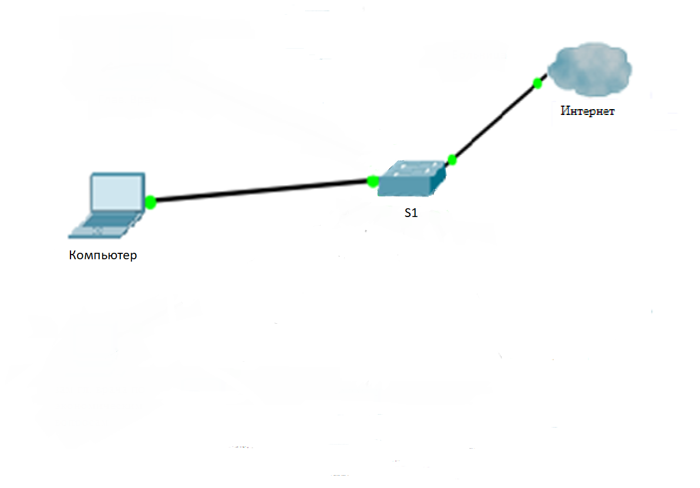

Рисунок 1 – Схема сети предприятия

Данная сеть содержит 1 ноутбук и коммутатор Cisco 2950-24. Характеристики данной сети находятся в таблице 1.

Таблица 1 – IP-адреса сети

|  |  |  |  |
| --- | --- | --- | --- |
| Название сети | Адрес сети/CIDR | Первый используемый адрес узла | Широковещательный адрес |
| Офис | 10.1.48.0/28 | 10.1.48.1 | 10.1.48.15 |

Сеть имеет зону покрытия 30м. При тестировании сети потерянных пакетов не было. Скорость сети составляет 320 Мбит/с. И имеет стандарт IEEE 802.3z.

2 ПРОЦЕССЫ СОЗДАНИЯ ПРОГРАММНОГО ОБЕСПЕЧЕНИЯ

На данном рисунке представлен процесс создания ПО.

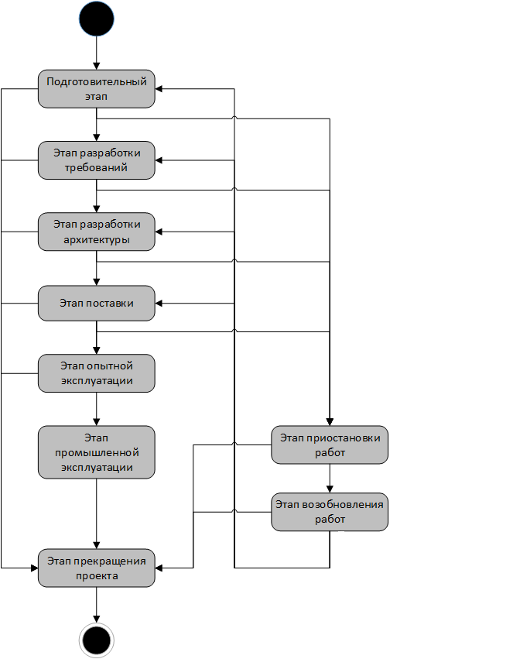

Рисунок 1 – Процесс создания ПО

3 ИНСТРУМЕНТАЛЬНЫЕ СРЕДСТВА РАЗРАБОТКИ ПО

3.1 Opera GX

это веб-браузер, разработанный норвежской компанией Opera Software специально для геймеров под операционные системы Microsoft Windows, MacOS, Android и iOS.

Opera GX поддерживается 32-битной и 64-битной версиями Windows, а также macOS. WebKit). Opera GX была анонсирована 11 июня 2019 года во время проведения E3 2019 и всё ещё находится на стадии бета-тестирования.

Через некоторое время после анонса браузер рекламировали на YouTube непосредственно через видеоблогеров, чья деятельность прямо или косвенно связана с игровой индустрией (предполагает наличие среди аудитории как гиков игровой индустрии, так и любителей).

3.2 Visual Studio Code

Это популярная бесплатная программа для разработчиков, которая помогает писать код. Например:

* Знает синтаксис разных языков программирования и помогает вам не ошибиться в точке с запятой или скобочке.
* Сама подставляет некоторые распространённые фрагменты кода.
* Помнит названия ваших переменных и подсказывает их, чтобы не было ошибок.
* Умеет загружать ваш код на Гит.
* Помогает отлаживать код.
* Поддерживает плагины, которые превращают её в мегакомбайн для разработчика.

VSCode — один из самых популярных редакторов кода, потому что он бесплатный и открытый, его можно сделать каким угодно под свои задачи. Есть и другие: например,  или продукты компании JetBrains.

4 ТЕСТИРОВАНИЕ И ОТЛАДКА ПО

Процесс отладки включает:

• действия, направленные на выявление ошибок (тестирование);

• диагностику и локализацию ошибок (определение характера ошибок и их местонахождение);

• внесение исправлений в программу с целью устранения ошибок.

Из трех перечисленных видов работ самым трудоемким и дорогим является тестирование, затраты на которое приближаются к  45% общих затрат на разработку ПО.

5 ИНТЕГРАЦИЯ СИСТЕМЫ

Место установки: г. Белореченск, ул. Ленина, д. 31, отдел кадров.

Все компоненты установлены и указаны в «Акте установки».

6 РАЗРАБОТКА ПРОГРАММНОЙ ДОКУМЕНТАЦИИ

Перед началом разработки было разработано «Техническое задание» для описания цели, требований к функциональным и техническим характеристикам программного обеспечения, а также требования к программной документации и стадии с этапами разработки.

По окончанию разработки ПО для описания функциональных возможностей, требуемых технических характеристик, входных и выходных данных было разработано документ «Описание программы».

В документе «Программа и методика испытаний» описаны условия, порядок проведения испытаний и их методы, а также перечень технических и программных средств, на которых они проводились.

Для описания требований к техническим средствам, персоналу, функциональных возможностей и возможных ошибках - разработано «Руководство программиста».

Для описания всех функциональных возможностей и то, как их использовать, было разработано «Руководство пользователя».

ЗАКЛЮЧЕНИЕ

В ходе прохождения преддипломной практики в МУП БГП БР «Белореченские тепловые сети» с целью получения практического опыта в интеграции программных модулей у меня не возникло каких-либо проблем, связанных с нехваткой теоретических или практических знаний.

За время прохождения преддипломной практики на МУП БГП БР «Белореченские тепловые сети» была изучена сеть предприятия, ее структура, кабельная система, кабельное и коммутационное оборудование, программное обеспечение сети.

СПИСОК ИСПОЛЬЗОВАННЫХ ИСТОЧНИКОВ

1. ГОСТ 19.201-78. ЕСПД. Техническое задание. Требования к содержанию и оформлению
2. ГОСТ 19.301-79. ЕСПД. Программа и методика испытаний. Требования к содержанию и оформлению
3. ГОСТ 19.402-78. ЕСПД. Описание программы. Требования к содержанию и оформлению
4. ГОСТ 19.503-79. ЕСПД. Руководство системного программиста. Требования к содержанию и оформлению
5. ГОСТ 19.504-79. ЕСПД. Руководство программиста. Требования к содержанию и оформлению
6. ГОСТ 19.505-79. ЕСПД. Руководство оператора. Требования к содержанию и оформлению
7. Node js – URL: https://nodejs.org/en/
8. Visual Studio Code – URL: https://code.visualstudio.com/
9. Курс по jquery– URL: https://www.site-do.ru/js/jquery.php
10. Recaptcha от google:https: //www.google.com/recaptcha/about/
11. Работа с файлами php: http://www.php.su/articles/?cat=fs&page=005
12. Запись и открытие фаилов php: https://metanit.com/php/tutorial/5.1.php
13. Как оформить css radio-buttons: https://snipp.ru/html-css/style-radio
14. Работа с формами ajax: https://thecode.media/php-form/
15. Сайт покупки домена: https://www.reg.ru